به نام خدا

طرز کار شبیه‌ساز و ماشین‌های مجازی

درس آزمایشگاه سیستم‌عامل
استاد: سید حامد صالح
دانشجو:
علی مانیان 99110022302012
دانشکده فنی شهید مهاجر اصفهان
نیمسال دوم 1399
فهرست
مقدمه 2
مجازی‌سازی یا شبیه‌سازی؟ 2
مجازی‌سازی چیست؟ 3
انواع روش‌های مجازی‌سازی 3
ماشین مجازی 4
Hypervisor Type 1 4
Hypervisor Type 2 5
مزایای مجازی‌سازی 5
معایب مجازی‌سازی 6
تبدیل Physical Machine به Virtual Machine (vmware) 6
اجزای یک Converter Standalone 6
پیکربندی ماشین‌های فیزیکی و Cloning 7
Hot Cloning ماشین فیزیکی 7
Hot Cloning a Windows VM 8
Hot Cloning a Linux VM 9
شبیه‌سازی‌ها و کاربردهای آن 10
طبقه‌بندی شبیه‌سازی‌ها 11
شبیه‌سازی رایانه‌ای 13
علوم کامپیوتر و شبیه‌سازی‌ها 14
منابع 15

مقدمه
نظر به گسترش حوزه‌های مختلف فناوری‌های ارتباطی و سیستم‌های کامپیوتری و با افزایش تعداد سیستم‌های فیزیکی موردنیاز برای انجام هر عملیات، دغدغه‌هایی چون کاهش هزینه‌های حاصل از پیاده‌سازی، نگهداری و توسعه سیستم‌های سخت‌افزاری و نرم‌افزاری ظاهر گردیده است.
مجازی‌سازی یکی از راه‌حل‌های ارائه شده به‌منظور کاهش تعداد سیستم‌های فیزیکی در دسترس، ضمن ارائه امکاناتی بیشتر است. به کمک پیاده‌سازی مجازی سیستم‌عامل‌ها، می‌توان به‌جای چندین سیستم فیزیکی، از یک سیستم سخت‌افزاری با چندین سیستم‌عامل بهره برد.

مجازی‌سازی یا شبیه‌سازی؟
شبیه‌سازی همان‌طور که از اسم آن معلوم می‌باشد یعنی اینکه ما بیاییم از یک شیء واقعی نمونه آن را بسازیم مثلاً شرکت سیسکو برای کار با ادوات سخت‌افزاری آن مثل سوئیچ و روتر نرم‌افزاری طراحی کرده است که در آن ما بتوانیم بدون استفاده از روتر واقعی با آن روتر به‌صورت Real کار کنیم البته نه به‌صورت صددرصد بتوانیم از تمام ویژگی آن استفاده کنیم چون توانایی این کار برای شبیه‌سازی خیلی مشکل و شاید قابل‌اجرا نباشد چون اکثر مکانیزم‌های شبکه به‌صورت سخت‌افزاری طراحی شده‌اند. اما ما فقط شبیه‌سازی را در سمت شبکه و ... نداریم حتی در آزمایشگاه صنعتی دنیا قبل از اینکه بخواهند نمونه واقعی را بسازند یک نمونه شبیه‌سازی شده از شیء واقعی ساخته می‌شود تا ویژگی‌ها و انتظاراتی که قرار بود برای شیء واقعی سنجیده شود برای شیء شبیه‌سازی شده اجرا شود تا در نمونه واقعی آن اشکالات برطرف شود.
پس شبیه‌سازی در یک جمله یعنی ساختن یک شیء نمونه از یک شیء واقعی!
مجازی‌سازی تکنولوژی می‌باشد که به دنیای IT این اجازه را می‌دهد که یک دستگاه سخت‌افزاری را از دید انسان به چندین قسمت تقسیم کند که هر قسمت آن به‌صورت جداگانه مدیریت می‌شوند و هر قسمت آن دارای CPU,RAM , ... جداگانه می‌باشند، به این نکته توجه داشته باشید که ما در کل فقط یک سخت‌افزار داریم (شما یک کامپیوتر در نظر بگیرد که به چندین کامپیوتر تقسیم شده است و هر کامپیوتر دارای یک ویندوز جداگانه می‌باشد و توسط کاربری مورداستفاده قرار می‌گیرد).
بحث مجازی‌سازی یک بحث پیشرفته در علوم IT می‌باشد و با یک جمله به پایان نمی‌رسد، مجاری سازی دارای محاسن و معایبی می‌باشد که توضیح آنها خارج از حوصله می‌باشد ولی برای مثال محاسن آن کاهش در هزینه، افزایش تحمل خطا و ... و معایب آن ... ندیدم.

مجازی‌سازی چیست؟
تعریف ما از کاربرد مجازی‌سازی در حیطه سیستم‌عامل عبارت است از راهکاری که اجازه می‌دهد چندین سیستم‌عامل میهمان به طور هم‌زمان بر روی یک میزبان سخت‌افزاری به اجرا در آیند. اشتراک منابع سخت‌افزاری موجود بر روی یک رایانه بین خادمان نرم‌افزاری، یکی از فناوری‌های موردتوجه کارشناسان در چند سال اخیر بوده و سرمایه‌گذاری‌های اقتصادی و تحقیقاتی زیادی از سوی شرکت‌های بزرگ روی آن صورت‌گرفته است.
مجازی‌سازی این امکان را می‌دهد تا روی یک سیستم (فیزیکی) چندین ماشین مجازی داشته باشید، به‌طوری‌که تک‌تک آنها به‌صورت مستقل برای ارائه سرویس ایفای نقش می‌کنند، درصورتی‌که همه آنها به طور فیزیکی از یک منبع تغذیه می‌شوند. به بیان دیگر، منبع فیزیکی - سخت‌افزاری بین تمامی آنها به اشتراک گذاشته می‌شود. در این حالت هر یک از سیستم‌های مجازی می‌توانند دارای سیستم‌عامل‌ها و نسخه‌های متفاوت باشند. به طور مثال، یکی از سیستم‌ها به‌عنوان دومین کنترلر ایفای نقش می‌کند و تحت سیستم‌عامل ویندوز سرور ۲۰1۲ است و دیگری با نسخه‌های از سیستم‌عامل لینوکس به‌عنوان کش سرور عمل می‌کند.

انواع روش‌های مجازی‌سازی
- مجازی‌سازی سیستم‌عامل
- مجازی‌سازی سرور
- مجازی‌سازی برنامه کاربردی
- مجازی‌سازی دسکتاپ محلی
- مجازی‌سازی دسکتاپ راه دور

ماشین مجازی
ماشین مجازی یا Virtual machine به سیستمی اطلاق می‌گردد که اجرای سیستم مجازی را برعهده گرفته است. هر ماشین مجازی می‌تواند شامل سیستم‌عامل، سخت‌افزار و نرم‌افزار اختصاصی خود باشد. ماشین‌های مجازی، مستقل از سکوی سخت‌افزاری یا سیستم‌عامل اولیه به فعالیت خود ادامه می‌دهند. زیرا در اغلب سیستم‌های مجازی ساز، یک‌لایه جداکننده به نام Hypervisor میان سیستم‌عامل میهمان (مجازی) و سخت‌افزار یا منابع فیزیکی موجود حائل می‌گردد. کار Hypervisor ایجاد یک دید مستقل مجازی از سخت‌افزار یا منابع است Hypervisor باعث می‌شود ماشین‌های مجازی از دید یکدیگر پنهان به‌مانند و هر ماشین مجازی تصور کند تمام سخت‌افزار یا منابع لازم را در اختیار گرفته است.

Hypervisor Type 1
این Type عموماً با نام Bare-Metal نیز شناخته می‌شوند. این مدل دقیقاً مثل یک سیستم‌عامل بر روی سرور نصب شده و شما از طریق آن ماشین‌های خود را ساخته و مدیریت می‌کنید.
- به‌عنوان ماشین مجازی‌سازی کامل شناخته می‌شود
- مانند یک سیستم‌عامل کامل اجرا می‌شود
- دارای ویژگی‌هایی مانند اشکال‌زدایی و بوت سریع‌تر و هم‌زمان اجرا شدن چند سیستم‌عامل است.
- برای توسعهٔ حافظهٔ مجازی مناسب است.
- با روش‌های متفاوتی از تکنیک‌های اشتراک زمانی، می‌تواند شرایط مجزایی برای ایجاد ماشین‌های مجازی فراهم کند
- برای نصب نرم‌افزارهایی که هنوز در مراحل آزمایشی هستند یا عملکردشان نامعلوم است کاربرد دارد

Hypervisor Type 2
این Type برخلاف مدل قبلی نیازمند یک سیستم‌عامل یا OS میزبان هستند و بر روی آن نصب شده و کار می‌کنند.
- نام دیگر آن ماشین مجازی Application است
- نوع دیگری از ماشین‌های مجازی VM است
- شبیه یک اپلیکیشن در سیستم‌عامل میزبان اجرا می‌شود
- هدف این نوع از ماشین‌ها، ایجاد محیطی مستقل از هر پلتفرم است
- بر اساس یک نوع مفسر ساخته‌وپرداخته می‌شود مانند Java VM

مزایای مجازی‌سازی
از مزایای مجازی‌سازی می‌توان به مواردی همچون: استقرار سریع کار، عملکرد و افزایش در دسترس بودن سرور، اجرا شدن عملیات به‌صورت خودکار، مدیریت ساده و کار با هزینه کمتر را اشاره کرد. در جدول زیر گزیده‌ای از قبل و بعد از مجازی‌سازی را ذکر کرده‌ایم.
بعد از مجازی‌سازی | قبل از مجازی‌سازی
خرابکاری به حداقل رسیده یا حذف می‌شود | هر دستگاه یک سیستم‌عامل دارد
بهره‌وری و پاسخگویی فناوری اطلاعات افزایش پیدا می‌کند. | نرم‌افزار و سخت‌افزار به‌هم‌پیوسته هستند.
مدیریت مرکز داده را ساده‌تر می‌کند. | چندین برنامه در یک دستگاه اجرا می‌شود.
قابلیت آزمایش و بررسی دارد. | اغلب تعارض و تداخل ایجاد می‌شود.
امکان تقسیم خدمات را فراهم می‌کند. | منابع استفاده شده بسیار کم است.
میزان مصرف برق به مقدار قابل‌توجهی کاهش پیدا می‌کند. | زیرساخت‌ها انعطاف‌ناپذیر و پرهزینه‌ای هستند.

معایب مجازی‌سازی
- نیازمند شرایط مناسب برای سرور (مجازی‌سازی سرور)
- هزینه‌های زیاد در نسخهٔ پولی
- عملکرد نامناسب و ناپایداری در اثر اجرای چندین ماشین مجازی در یک میزبان فیزیکی

تبدیل Physical Machine به Virtual Machine (vmware)
Live Migration فرایندی است جهت انتقال یک ماشین مجازی یا یک سیستم‌عامل نصب شده بر روی کامپیوتر فیزیکی. این انتقال می‌تواند بین سیستم‌های فیزیکی مختلف بدون قطعی ارتباط سرویس‌گیرنده یا برنامه موردنظر انجام شود. در این حالت یک سیستم‌عامل نصب شده بر روی یک سیستم فیزیکی طی فرایندی انتقالی تبدیل به یک سیستم‌عامل مجازی بر روی Hypervisor می‌گردد و باتوجه‌به عدم تغییر یا حذف منابع روی سیستم اصلی پس از انجام عملیات Migration ؛ این عملیات، یک راه‌حل کاربردی برای تبدیل و انتقال سیستم فیزیکی به ماشین مجازی می‌باشد.
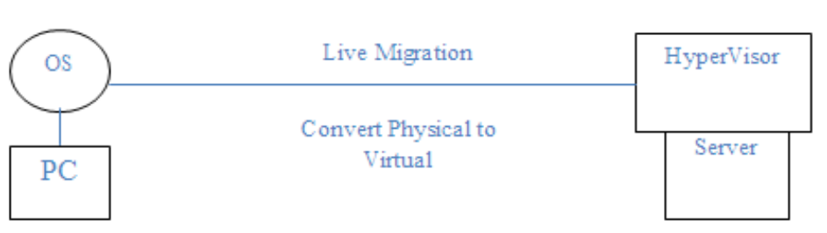
انجام عملیات Migration به‌وسیله Converter Standalone انجام می‌شود و می‌تواند ماشین‌های فیزیکی، مجازی و imageها را به سیستم‌عاملی مجازی بر روی پلتفرم مجازی ساز شرکت VMware تبدیل نماید.

اجزای یک Converter Standalone
Converter Standalone Server : بخش اصلی است که امکان انتقال یک ماشین مجازی را فراهم می‌آورد و شامل دو سرویس Converter Standalone Server و Converter Standalone Worker می‌باشد.
Converter Standalone Agent : به‌منظور نصب بر روی ماشین مبدأ برای انتقال آن به کار برده می‌شود.
Converter Standalone Client : شامل Converter Standalone User Interface به‌منظور ارتباط با بخش اصلی Converter Standalone Server می‌باشد.

پیکربندی ماشین‌های فیزیکی و Cloning
هنگام انتقال یک ماشین فیزیکی، Converter Standalone با کمک vCenter از عملیات Cloning و پیکربندی دوباره سیستم برای انتقال و تبدیل ماشین استفاده می‌نماید. Cloning , فرایند کپی‌کردن Volumeها و دیسک‌های فیزیکی مبدأ به روی ماشین مجازی مقصد و پیکربندی دوباره سیستم‌عامل انتقال‌یافته به نحوی است که بر روی ماشین مجازی ساخته شده در مقصد به‌درستی کار کند.
*اگر مبدأ و مقصد انتقال در یک شبکه قرار داشته باشند، حتماً باید پس از انتقال؛ ماشین مبدأ یا ماشین مقصد تغییر IP و اسم داده شوند تا با یکدیگر تداخلی پیدا نکنند.

Hot Cloning ماشین فیزیکی
فرایند انتقال ماشین بدون وقفه و خاموش‌کردن آن می‌باشد که Live Cloning و Online Cloning نیز نامیده می‌شود و Converter Standalone قابلیت انجام این عملیات را دارد.
پس از انجام عملیات Hot Clone می‌بایست همگام‌سازی صورت گیرد تا تغییراتی که در حین انتقال ماشین به وجود آمده است در مبدأ و مقصد یکسان شوند. در هنگام Synch نمودن برای مقابله با ازدست‌رفتن داده‌ها؛ سرویس‌های موردنظر در ویندوز Stop می‌شوند و پس از Synch دوباره Start می‌گردند.
*در هنگام انجام Hot Cloning بر روی سیستم‌هایی با دو سیستم‌عامل، این عملیات تنها بر روی سیستم‌عامل پیش‌فرض به کمک boot.ini یا BCD Points صورت می‌گیرد. درصورتی‌که قرار باشد سیستم‌عامل دوم انتقال داده شود، می‌بایست فایل boot.ini را ویرایش کرده و سیستم‌عامل را راه‌اندازی نمود و پس از بوتشان دوباره، امکان Hot Clone آن سیستم وجود دارد.
اگر سیستم‌عامل دوم Linux باشد می‌توان از پروسهٔ استاندارد مختص به آن استفاده نمود.
باتوجه‌به وجود سیستم‌عامل‌های متفاوت، می‌توان روند انتقال آنها را به‌صورت زیر تعریف نمود:

Hot Cloning a Windows VM
- نصب Agent بر روی ماشین موردنظر مبدأ برای انتقال آن
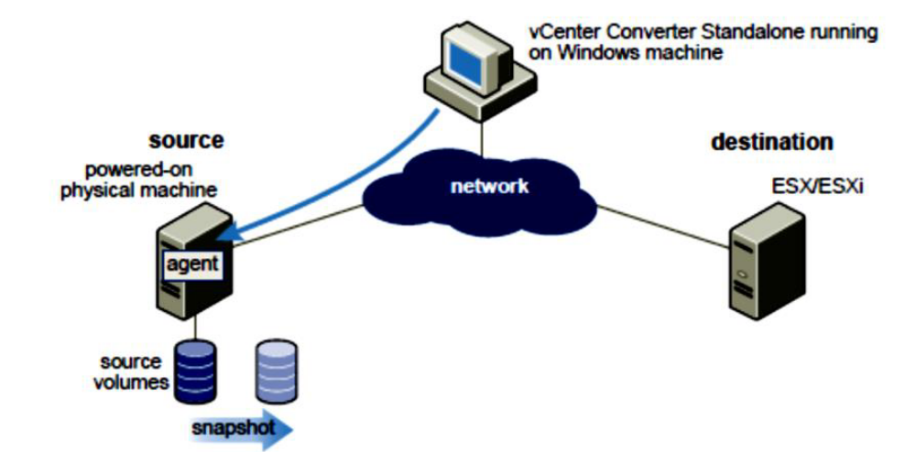
- ایجاد ماشین مجازی موردنظر بر روی‌هاست مقصد
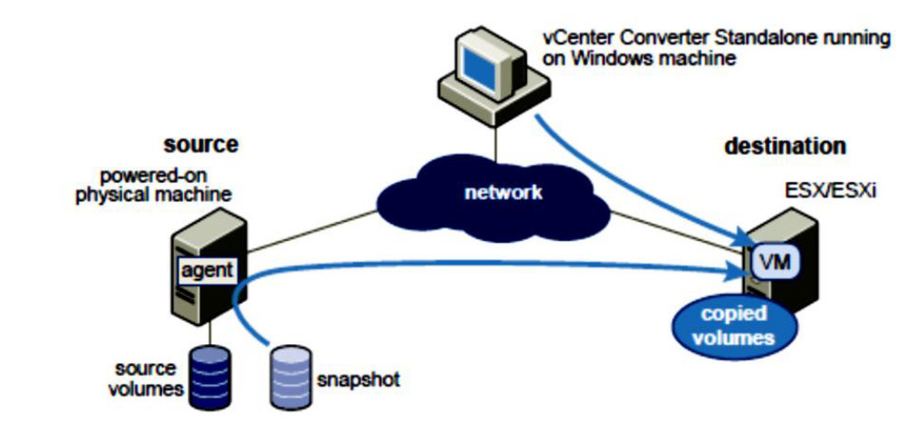
- کپی‌کردن Volumeها از مبدأ به مقصد
- تکمیل پروسه انتقال و اعمال تغییرات موردنظر از قبیل IP Address
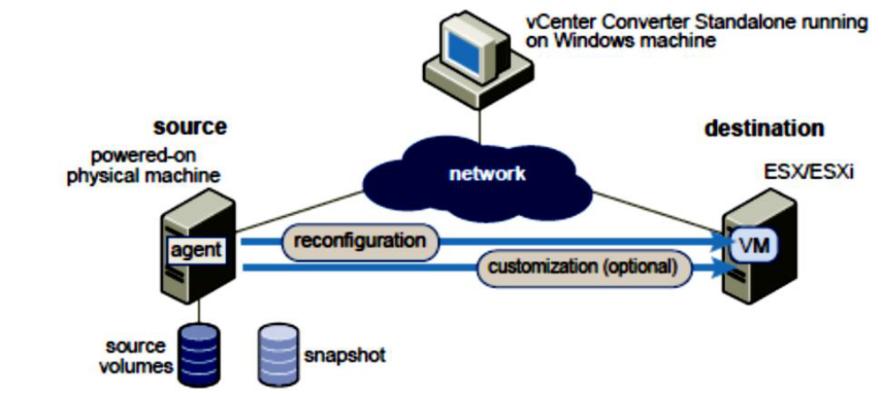

Hot Cloning a Linux VM
در لینوکس نیازی به نصب Agent روی مبدأ وجود ندارد؛ بلکه یک ماشین مجازی به نام Helper روی‌هاست مقصد ساخته می‌شود که پروسه انتقال توسط آن صورت می‌گیرد. پس از انتقال، ماشین Helper خاموش شده تا ماشین اصلی Boot گردد.
روند عملیات موردنظر به‌صورت زیر است:
- بررسی ماشین موردنظر مبدأ برای انتقال و ارتباط با آن از طریق SSH توسط Converter Standalone
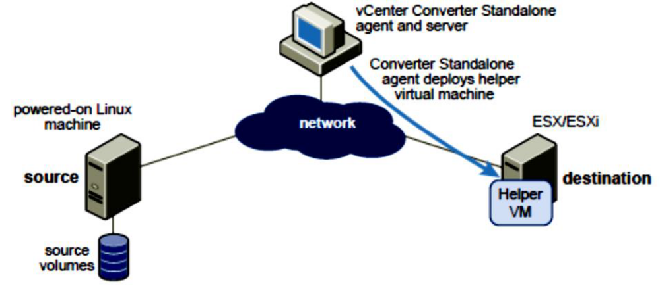
- ایجاد ماشین مجازی Helper روی مقصد از یک فایل iso
- بوت شدن Helper و اتصال آن به ماشین لینوکس توسط SSH و انتخاب Volumeها برای انتقال
- خاموش شدن Helper و روشن شدن VM در مقصد
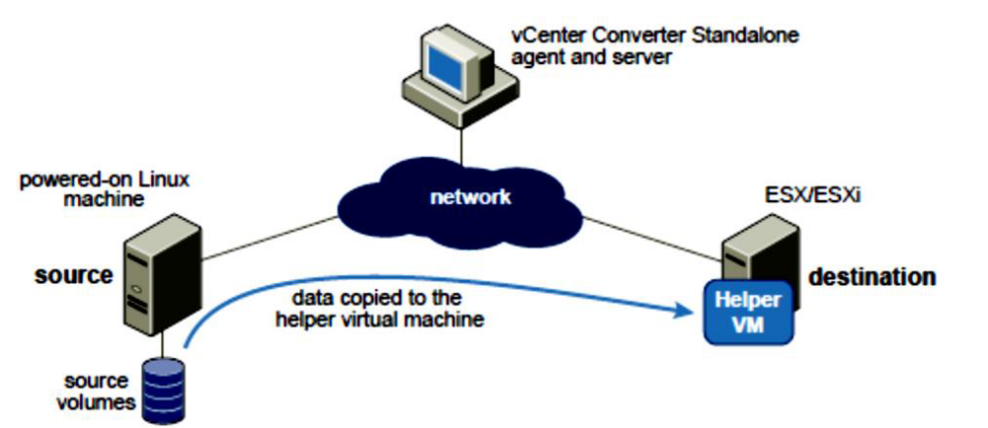

شبیه‌سازی‌ها و کاربردهای آن
شبیه‌سازی (Simulation) در بسیاری از زمینه‌ها، مانند شبیه‌سازی فناوری برای تنظیم عملکرد یا بهینه‌سازی، مهندسی ایمنی، آزمایش، آموزش و بازی‌های ویدئویی استفاده می‌شود. اغلب‌، نرم‌افزار یا سخت‌افزارهای رایانه‌ای برای مطالعه مدل‌های شبیه‌سازی شده، مورداستفاده قرار می‌گیرند. امروزه شبیه‌سازی‌ها با الگوبرداری علمی از سیستم‌های طبیعی یا انسانی برای به‌دست‌آوردن بینش از عملکرد آنها مورداستفاده قرار گرفته‌اند.
شبیه‌سازی را می‌توان برای نشان‌دادن اثرات واقعی یک پدیده روی موضوع هدف، تحت شرایط کنترل شده و قانونمند به کار برد. شبیه‌سازی‌ها همچنین در مواردی که سیستم واقعی قابل‌استفاده نباشد، مورداستفاده هستند، زیرا ممکن است چنین سیستمی در دسترس نبوده یا به‌کارگیری آن خطرناک یا غیرقابل‌قبول باشد.
موضوعات اصلی در شبیه‌سازی، دستیابی به منابع معتبر اطلاعات در مورد انتخاب مناسب خصوصیات و ویژگی‌های رفتارهای کلیدی پدیده موردمطالعه است. همچنین ساده‌سازی تقریبی و حداقل کردن فرضیات مدل شبیه‌سازی، به‌طوری‌که اصول واقعی پدیده را مخدوش نکرده و آن را بی‌اعتبار نسازد، از جنبه‌های دیگر شبیه‌سازی محسوب می‌شود. به همین علت شبیه‌سازی یک فعالیت علمی است که نیاز به رویه‌ها و پروتکل‌های مربوط به تأیید و اعتبار مدل، پالایش، تحقیق و توسعه در فناوری، به‌خصوص در شبیه‌سازی رایانه‌ای، دارد.

طبقه‌بندی شبیه‌سازی‌ها
از نظر تاریخی، در ابتدای راه، تکنیک‌های شبیه‌سازی‌های مورداستفاده در زمینه‌های مختلف، تا حد زیادی به طور مستقل، توسعه یافتند. اما مطالعات صورت‌گرفته در قرن بیستم و پدیدآمدن علوم جدید مانند «نظریه سیستم‌ها» (Systems Theory) و «سایبرنتیک» (Cybernetics) همراه با گسترش استفاده از کامپیوترها، باعث شده تا دید سیستماتیک و یکسانی در علوم مختلف از مفهوم شبیه‌سازی ایجاد شود. بعضی از دسته یا طبقه‌های مطرح در شبیه‌سازی‌ها در ادامه معرفی خواهند شد.
- شبیه‌سازی فیزیکی (Physical Simulation)، به شبیه‌سازی اطلاق می‌شود که در آن اشیاء بدلی و مجازی جایگزین اجسام واقعی می‌شوند. این اجسام فیزیکی اغلب به دلیل کوچک‌تر یا ارزان‌تر بودن از شیء یا سیستم واقعی انتخاب می‌شوند.
- شبیه‌سازی تعاملی (Interactive Simulation)، نوعی خاص از شبیه‌سازی فیزیکی است که اغلب با همکاری یک یا دسته‌ای از انسان‌ها صورت می‌گیرد. برای مثال شبیه‌ساز (Simulator) پرواز یا قایقرانی و حتی شبیه‌ساز رانندگی در این دسته قرار می‌گیرند.
- شبیه‌سازی مداوم (Continuous Simulation)، شبیه‌سازی مبتنی بر زمان پیوسته به‌جای گام‌های زمانی گسسته است. این‌گونه شبیه‌سازی‌ها اغلب نیاز به محاسبات عددی و حل معادلات دیفرانسیل دارند.
- شبیه‌سازی رویداد گسسته (Discrete Event Simulation)، یک شبیه‌سازی بر اساس مراحل یا گام‌های زمانی گسسته است که برای نشان‌دادن لحظه‌های حساس انتخاب شده است. در این شبیه‌سازی، مقادیر متغیرها در هر دوره مختلف، مستقل از یکدیگر هستند.
- شبیه‌سازی تصادفی (Random Simulation) نوعی از شبیه‌سازی‌ها است که در آن برخی از متغیرها یا فرایندها، تحت تأثیر پدیده‌های تصادفی هستند و با استفاده از روش‌ها یا تکنیک‌های مونت‌کارلو (Monte Carlo Methods) و بهره‌گیری از اعداد شبه تصادفی (Pseudo Random)، شبیه‌سازی صورت می‌گیرد. بدین ترتیب تکرار شبیه‌سازی با همان شرایط، نتایج مختلفی را در یک بازه اطمینان خاص ایجاد می‌کند.
- شبیه‌سازی قطعی (Deterministic Simulation)، یک شبیه‌سازی است که بر پایه عوامل تصادفی ساخته نشده، بنابراین متغیرها توسط الگوریتم‌های قطعی تنظیم می‌شوند. در این‌گونه شبیه‌سازی‌ها، تکرار عمل شبیه‌سازی در شرایط یکسان، نتایج سازگار و هم‌سانی خواهد داشت.
- شبیه‌سازی ترکیبی (Hybrid Simulation)، به ترکیبی از شبیه‌سازی‌ها رویدادهای زمان - پیوسته و زمان - گسسته مربوط می‌شود و منجر به ادغام معادلات دیفرانسیل بین دو رویداد متوالی عددی می‌شود تا تعداد ناپیوستگی‌ها را کاهش دهد. معمولاً این‌گونه ریاضیات را به نام معادلات دیفرانسیل تصادفی می‌شناسیم.
- شبیه‌سازی مستقل (Stand alone Simulation) نوعی از شبیه‌سازی‌ها است که توسط رایانه، برنامه‌ریزی و به‌تنهایی روی یک ایستگاه کاری (Workstation) اجرا می‌شود.
- شبیه‌سازی توزیع شده (Distributed Simulation)، روشی است که از بیش از یک رایانه استفاده می‌کند تا دسترسی به منابع مختلف میسر شود. به‌عنوان‌مثال چند کاربر که برنامه کاربردی یا سیستم‌های عامل مختلفی را اجرا یا مجموعه داده‌های توزیع شده را به کار می‌گیرند، نمونه‌هایی کلاسیک از شبیه‌سازی تعاملی توزیع شده (DIS) هستند.
- شبیه‌سازی موازی (Parallel Simulation)، بر روی چندین پردازنده انجام می‌شود. این کار معمولاً به علت توزیع بار محاسباتی اتفاق می‌افتد و به‌خصوص زمانی که لازم است محاسبات با کارایی بالا رخ دهد از این روش استفاده می‌شود.
- شبیه‌سازی قابل تعامل (Inter-operable)، در آن چندین مدل، یا شبیه‌ساز، به‌صورت محلی با یکدیگر توافق دارند و از طریق شبکه به‌صورت توزیع شده عمل می‌کنند. یک نمونه کلاسیک ازاین‌گونه شبیه‌سازی‌ها می‌تواند معماری سطح بالا (High Level Architecture) باشد.
- مدل‌سازی و شبیه‌سازی خدماتی (Modeling & Simulation as a Service) که روشی برای شبیه‌سازی ارائه خدمات در اینترنت محسوب می‌شود.
- شبیه‌سازی در تجزیه‌وتحلیل خرابی (Simulation in failure analysis)، نوعی از شبیه‌سازی‌ها است که در آن ما محیط و شرایط را به شکلی تنظیم می‌کنیم که علت خرابی تجهیزات شناسایی و مشخص شود. این بهترین و سریع‌ترین روش برای شناسایی علت خرابی بدون ایجاد خسارت جانی و مالی است.
اصطلاح وفاداری شبیه‌سازی (Simulation Fidelity) برای توصیف صحت یک شبیه‌سازی و چگونگی تقلید از همتای واقعی زندگی استفاده می‌شود. مقدار وفاداری به طور گسترده به‌عنوان یکی از سه گروه وفاداری پایین، متوسط ​​و زیاد دسته‌بندی می‌شود. توضیحات خاص در مورد وفاداری منوط به تفسیر است، اما دسته‌ها را می‌توان بر اساس مقیاس خاصی که در ادامه آمده است در نظر گرفت. وفاداری کم - حداقل شبیه‌سازی لازم برای پاسخگویی یک سیستم به پذیرش ورودی‌ها و ارائه خروجی‌ها. وفاداری متوسط ​​- با دقت محدود به طور خودکار به محرک‌ها پاسخ می‌دهد. وفاداری زیاد - تقریباً غیرقابل‌تشخیص از سیستم واقعی یا تا حد ممکن نزدیک به آن.
در بیشتر شبیه‌سازی‌ها عامل انسانی می‌تواند با رایانه به‌عنوان یک محیط به‌اصطلاح مصنوعی، جایگزین و به طول مستقل در نظر گرفته شود. به همین علت در ادامه این متن به شبیه‌سازی رایانه‌ای خواهیم پرداخت.

شبیه‌سازی رایانه‌ای
شبیه‌سازی رایانه‌ای (یا به‌اختصار sim) تلاشی برای الگوبرداری از وضعیت واقعی یا فرضی یک پدیده درون برنامه‌های رایانه‌ای است، به‌گونه‌ای که بتوان کارکرد سیستم در مواجه با پدیده‌ها را مطالعه و از چگونه فعالیت سیستم اطلاع حاصل کرد. با تغییر متغیرها در این شبیه‌سازی‌ها ممکن است پیش‌بینی‌هایی نیز در مورد رفتار سیستم انجام شود. این شبیه‌سازی‌ها ابزاری برای بررسی واقعی رفتار سیستم مورد بررسی هستند.
امروزه، شبیه‌سازی رایانه به یک ابزار مفید برای مدل‌سازی بسیاری از سیستم‌های طبیعی در فیزیک، شیمی و زیست‌شناسی و حتی سیستم‌های انسانی در اقتصاد و علوم اجتماعی بدل شده است. به‌عنوان‌مثال، جامعه‌شناسی محاسباتی و مهندسی اجتماعی از جنبه‌ها میان رشته‌های این‌گونه شبیه‌سازی‌ها محسوب می‌شوند. حتی در مهندسی نیز برای به‌دست‌آوردن دیدگاه از عملکرد سیستم‌ها، از شبیه‌سازی رایانه‌ای استفاده می‌شود. نمونه مناسب برای نمایش سودمندی استفاده از رایانه‌ها برای شبیه‌سازی، شبیه‌سازی ترافیک شبکه‌های حمل‌ونقل با رایانه است. در این شبیه‌سازها، رفتار مدل هر بار شبیه‌سازی را باتوجه‌به تغییر مجموعه پارامترهای اولیه محیط به دست می‌آورند.
به طور سنتی، سیستم‌ها، به‌واسطه یک مدل ریاضی یا آماری مدل‌سازی می‌شوند. در این مدل‌ها، سعی در یافتن راه‌حل‌های تحلیلی است که امکان پیش‌بینی رفتار سیستم را از مجموعه پارامترها و شرایط اولیه فراهم بیاورد. شبیه‌سازی رایانه‌ای اغلب به‌عنوان سیستم کمکی یا جایگزینی برای مدل‌سازی چنین سیستم‌هایی مورداستفاده قرار می‌گیرد. اغلب این روش‌ها راه‌حل‌های ساده‌تر نسبت به روش‌های تحلیلی ایجاد کرده و در مواقعی که امکان ایجاد مدل تحلیلی به فرم بسته وجود ندارد، بسیار کارآمد عمل می‌کنند.
انواع مختلفی از شبیه‌سازی رایانه وجود دارد ولی ویژگی مشترکی که در همه آن‌ها به چشم می‌خورد، تلاش برای تولید نمونه‌ای از سناریوهای مختلف برای مدلی است که در آن امکان مشخص‌کردن حالت‌های مختلف با مقادیر اولیه متفاوت، بسیار زمان‌بر و طولانی است و در عمل امکان استفاده از مدل‌های تحلیلی وجود ندارد.

علوم کامپیوتر و شبیه‌سازی‌ها
در علوم رایانه، اصطلاح شبیه‌سازی دارای معنی و مفهوم خاصی است. آلن تورینگ (Alen Turing) دانشمند انگلیسی و مبتکر ماشین تورینگ، از اصطلاح شبیه‌سازی برای توصیف عملیاتی که یک «ماشین عمومی» (َUniversal Machine) روی یک جدول انتقال (Transition Table) انجام می‌دهد، استفاده کرد. این اصطلاح امروزه به معنی اجرای یک برنامه توسط رایانه است که توصیف وضعیت یا حالت گذار (Transition)، ورودی (Input) و خروجی (Output) است. این چرخه عملکرد یک دستگاه یا ماشین وضعیت - گسسته (Discrete-State Machine) است. براین‌اساس، در علم نظری رایانه اصطلاح شبیه‌سازی رابطه‌ای بین سیستم‌های انتقال حالت است.
کاربرد جالب شبیه‌سازی رایانه‌ای شبیه‌سازی عملیات خود رایانه‌ها است. در معماری رایانه، نوعی شبیه‌ساز، اغلب برای اجرای برنامه‌ای که باید بر روی نوعی کامپیوتر نامشخص اجرا شود، به کار می‌رود. به‌عنوان‌مثال، عملیاتی که باید توسط کامپیوتر که هنوز در مرحله طراحی است، توسط یک رایانه دیگر شبیه‌سازی می‌شود تا یک محیط تست و آزمون کاملاً کنترل شده (بر اساس شبیه‌ساز معماری رایانه و مجازی‌سازی) ایجاد شود.
وضعیتی را در نظر بگیرید که برای نمایش بارگیری برنامه در دستگاه موردنظر، از شبیه‌سازها برای اشکال‌زدایی در زیر برنامه‌ها یا گاهی برنامه‌های کاربردی تجاری استفاده شده است. ازآنجایی‌که عملکرد رایانه شبیه‌سازی شده است، تمام اطلاعات مربوط به عملکرد رایانه طراحی شده را به طور مستقیم در اختیار برنامه‌نویس قرار می‌دهد، عملیات دریافت اطلاعات شبیه‌سازی‌شده و خطاهای احتمالی مرتفع خواهند شد. در این حالت سرعت و اجرای شبیه‌سازی می‌تواند در صورت تمایل متفاوت باشد. در زمینه بهینه‌سازی (Optimization)، اغلب از شبیه‌سازی فرایندهای فیزیکی دررابطه‌با محاسبات تکاملی برای بهینه‌سازی استراتژی‌های کنترل، استفاده می‌شود.

منابع
https://b.fdrs.ir/r1
https://fa.uppercreditfieldnaturalists.org/how-does-cloning-work-2a2a8d
http://www.persiatc.com/Content/Articles/P2V.pdf
http://korrab.persiangig.com/%d8%a7%d8%b3%d8%aa%d8%a7%d8%af%20%d8%a7%da%a9%d8%a8%d8%b1%db%8c/%d9%85%d8%ac%d8%a7%d8%b2%db%8c%20%d8%b3%d8%a7%d8%b2%db%8c.pdf/dl
https://rahaco.net/mag/pdf/Vmware%20Virtualization.pdf
https://www.palnetgroup.ir/Download/Datacenter_Virtualization_Palnetgroup.ir.pdf

پایان

